«Россети Кубань» усилили контроль за работой электросетевого комплекса из-за штормового предупреждения и пожароопасности.

Пресс-релиз
14.07.2020
⠀
14-15 июля в большинстве районов Кубани и Адыгеи наблюдаются неблагоприятные погодные условия. Возможны сильные осадки, порывистый ветер, грозы и град. В северных районах регионов сохраняется повышенный класс пожарной опасности, а на побережье возможно формирование смерчей.
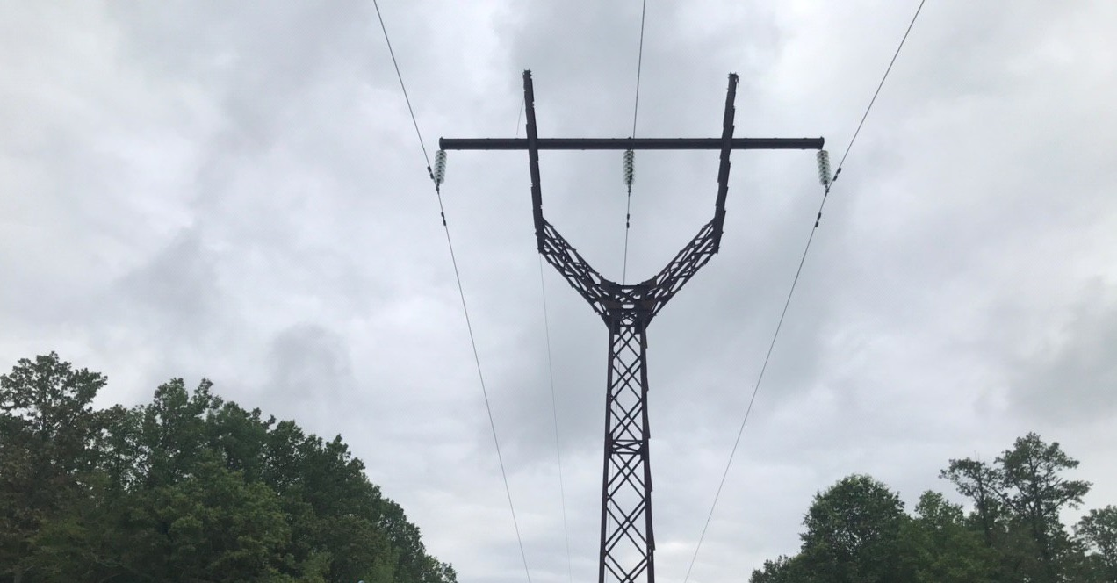
⠀
Все филиалы «Россети Кубань» переведены на усиленный контроль за работой оборудования электрических сетей. 392 аварийно-восстановительные бригады «Россети Кубань» в составе 1762 человек и более 700 единиц техники находятся в оперативной готовности.
⠀
Для информирования населения работает горячая линия «Россети Кубань» 8-800-100-15-52 (звонок бесплатный). Также сообщить об отключениях электроэнергии и замеченных повреждениях энергообъектов можно по единому круглосуточному бесплатному телефону группы компаний «Россети» 8-800-220-0-220 или на портале СветлаяСтрана.рф.
⠀
#Россети #РоссетиКубань #Краснодарскийкрай #РеспубликаАдыгея #Адыгейскиеэлектросети #АдыгейскийФилиал #Кубань #энергетика #непогода #режимповышеннойготовности #энергоснабжение #надежность #свет

«Россети Кубань» (маркетинговый бренд ПАО «Кубаньэнерго») отвечает за транспорт электроэнергии по сетям 110 кВ и ниже на территории Краснодарского края и Республики Адыгея. Входит в группу «Россети». В составе энергосистемы 11 электросетевых филиалов (Краснодарские, Сочинские, Армавирские, Адыгейские, Тимашевские, Тихорецкие, Ленинградские, Славянские, Юго-Западные, Лабинские, Усть-Лабинские). Общая протяженность линий электропередачи достигает 90 тыс. км. Площадь обслуживаемой территории – 83,8 тыс. кв. км с населением более 5,5 млн человек. «Россети Кубань» – крупнейший налогоплательщик региона. Телефон горячей линии: 8-800-100-15-52 (звонок по России бесплатный).
Компания «Россети» является оператором одного из крупнейших электросетевых комплексов в мире. Управляет 2,35 млн км линий электропередачи, 507 тыс. подстанций трансформаторной мощностью более 792 ГВА. В 2019 году полезный отпуск электроэнергии потребителям составил 763 млрд кВт·ч. Численность персонала группы компаний «Россети» - 220 тыс. человек. Имущественный комплекс ПАО «Россети» включает 35 дочерних и зависимых обществ, в том числе 15 межрегиональных, и магистральную сетевую компанию. Контролирующим акционером является государство в лице Федерального агентства по управлению государственным имуществом РФ, владеющее 88,04 % долей в уставном капитале.

Контакты:
Дирекция по связям с общественностью ПАО «Кубаньэнерго»
Тел.: (861) 212-24-68; e-mail: sadymva@kuben.elektra.ru

